**МКОУ «Мургукская сош им.Р.Р.Шахновазовой**

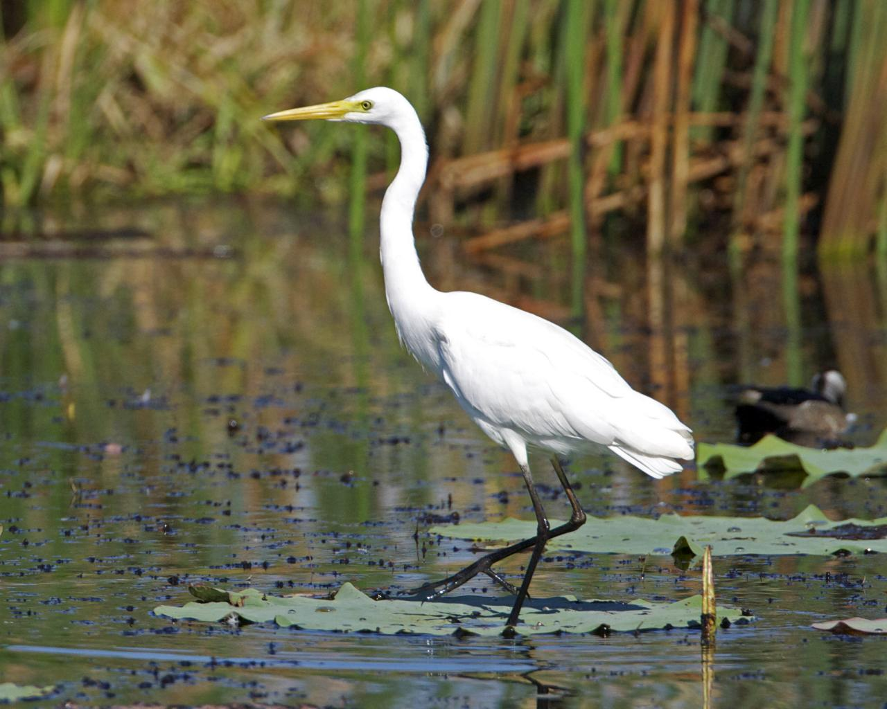

**На тему:**

**Выполнила ученица 8 «б» класса Абдусаламова Румият**

*Мургук-2019г*

Птицы болот

* Пожаловаться ▼

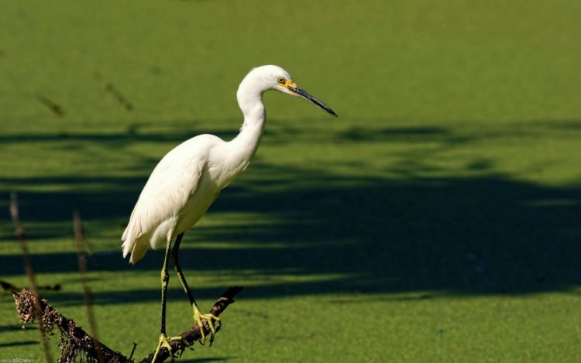

Общая характеристика

Птицы побережий водоемов и болот живут на берегах водоемов и на болотах, обладают многими общими чертами строения. У них длинные тонкие ноги и шея, большой клюв. На топких местах их тело, высоко поднятое над землей, не намокает. Питаются лягушками, рыбой, насекомыми, червями, моллюсками.

Передвигаясь по болотам и береговым отмелям, они клювом, как пинцетом, схватывают добычу. Таковы аисты, цапли, кулики. Многие из них гнездятся на берегах, недалеко от воды, другие устраивают гнезда на деревьях. Аисты издавна живут рядом с человеком. Люди заботятся о них, устраивая помосты для гнезд.

Наибольшее количество птиц в первой половине лета отмечено на открытых низинных болотах. В первой половине лета на низинных болотах и заливных лугах доминируют скворец, чирок-трескунок и светлокрылая крачка, а на ивняково-осоковых болотах – барсучок, дубровник и садовая камышевка. Во второй половине лета в ивняково-осоковых болотах состав преобладающих видов остается прежним в отличие от остальных местообитаний, где доминантами стали фифи, желтая трясогузка, чибис и бекас.

Основная доля энергетических потребностей птиц удовлетворяется за счет беспозвоночных. Списки доминантов по количеству трансформируемой энергии и биомассе в течение лета сходны. В них не входит кряква и лысуха, но добавляется скворец, дубровник, фифи и светлокрылая крачка

Распространение

Частично перелётный, частично оседлый вид. Распространён в Евразии и Южной Африке. В Европе чаще встречается на средних широтах. Зиму проводит в западной части Европы и в бассейне Средиземного моря. Гнездится примерно в десятке местностей Италии, популяция насчитывает 40–60 пар.

В любое время года выпь предпочитает сырые участки вблизи пресных водоёмов, иногда может селиться у воды с небольшим содержанием соли, но в любом случае окружённой густыми зарослями тростника, рогоза и прочего.

Биология

Ярко выражена приверженность своей территории. Сооружает из тростника крупное гнездо. В апреле-мае откладывает обычно 5–6 яиц, которые 25–26 дня высиживает самка. В возрасте 7–8 недель молодые птицы начинают летать. В году один выводок. У выпи нередки случаи полигамии. Летает неохотно, медленно и тяжело, низко над землёй. Питается рыбой, земноводными и насекомыми, а кроме того, ящерицами, ракообразными, мелкими птицами и млекопитающими.

Своё тщательно скрываемое присутствие выпь выдаёт звучными, похожими на глухое мычание криками, слышимыми даже на расстоянии двух километров. Из-за особенностей оперения и сумеречной активности часто сравнивается с филинами. В течение дня неподвижно сидит в болотной растительности, при необходимости принимая характерную подражательную позу, с вытянутой вверх шеей и клювом.

Мелиорация и иные изменения окружающей среды вызвали снижение численности выпи на большей части ареала.

Азиатская бурокрылая ржанка

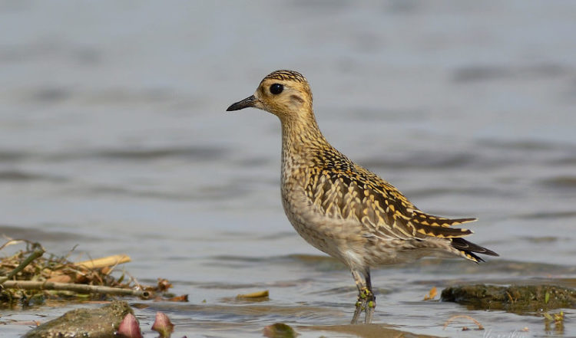

Описание

Мельче тулеса и золотистой ржанки, с дрозда. Окраской очень похожа на золотистую ржанку, по общему впечатлению – более мелкая, стройная, темная и длинноногая. У сидящей птицы белая полоса на боку узкая и почти всегда с черными «помарками», но бывают особи, определение которых затруднительно из-за широкой белой полосы. Если это птица из гнездящейся пары или стаи, надо смотреть другую особь. Главный определительный признак – серовато-бурый цвет нижней поверхности крыла. Продольная полоска на верхней стороне крыла почти не выражена. От тулеса отличается мелкими размерами, золотистыми пестринами сверху, подмышечные перья не черные, хвост и надхвостье не светлее спины. Ноги трехпалые, серые или желтовато-серые.

Надежный признак, позволяющий отличать молодых бурокрылых от молодых золотистых ржанок – серо-бурый испод крыла, при контактном определении – еще и различия в величине (размеры крыла почти не перекрываются). В полете (если удается рассмотреть) ноги у бурокрылой ржанки выступают за обрез хвоста. Вес 100-160 г, длина 22-26, крыло 15.2-17.8, размах 60-67 см.

Биология

Редкая пролетная птица. Встречается на берегах, а также на близлежащих пастбищах пресных и соленых озер. Весной пролетает в конце марта или в апреле, последние птицы наблюдались в конце мая. Осенью появляется в середине июля (Усть-Каменогорск, Яныкурган в долине Сырдарьи), но обычно в августе. Массовая миграция происходит в сентябре, последние осенние птицы наблюдаются в середине октября в северных районах и в конце октября – в южных. Летит, в основном, в одиночку и стаями в несколько десятков птиц, но на озере Зайсан наблюдались стаи до ста птиц.

Болотный кулик

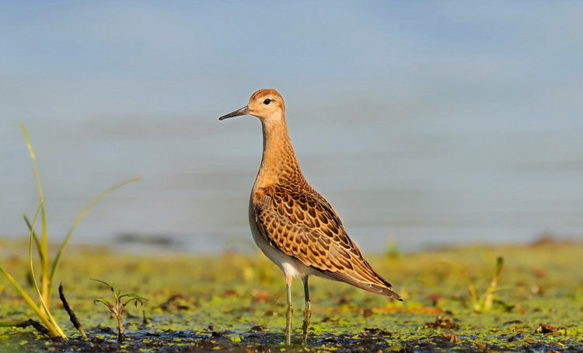

Внешний вид

Клюв длинный. Его длина достигает 7,5-12 см. У самцов клюв несколько короче, чем у самок. В брачный период клюв имеет тёмный цвет с желтоватым или оранжево-жёлтым основанием. Зимой основание розовое. Ноги длинные, тёмно-серые, чёрные или коричневые. Голова маленькая, телосложение стройное. Средняя длина тела равна 42 см. Размах крыльев достигает 70-80 см. Самцы в среднем весят 280 г, соответствующий вес самок равен 340 г. Самки крупнее самцов в среднем на 5%. А клюв у них длиннее на 12-15%.

В брачный период голова, шея и верхняя часть груди ржаво-рыжие. На спине оперение тёмно-коричневое с рыжими пятнами и светло-рыжими пестринами. Маховые перья тёмно-коричневые с белым основанием. Хвост чёрный. Зимой грудь имеет однородный серо-коричневый цвет. В целом, оперение самцов имеет более сочные цвета по сравнению с самками.

Поведение и питание

Представители вида добывают корм в воде и на суше. В сезон размножения поедают жуков, пауков, мух, гусениц, стрекоз, кольчатых червей, моллюсков, кузнечиков. Питаются также рыбой, икрой, лягушками, головастиками. В период миграции едят ягоды, семена, зёрна риса. В воде кормёжка осуществляется на мелководье. Большие веретенники заходят в воду и ищут добычу на водной поверхности или в илистом грунте. При этом могут полностью погружать голову в воду. На суше добывают корм с поверхности или погружают клюв в почву. Зондирование клювом бывает очень энергичным – до 36 раз в минуту. Кормятся эти пернатые обычно большими группами.

Природоохранный статус

Данный вид содержит 3 подвида. Все они являются объектами охотничьего промысла. На сегодняшний день болотный кулик или большой веретенник имеет статус близкий к угрожаемому за счёт сокращения естественной среды обитания. Общее количество этих пернатых в мире составляет около 800 тыс. особей. В то же время только во Франции охотники ежегодно убивают до 8 тыс. этих уникальных птиц.

Болотная сова

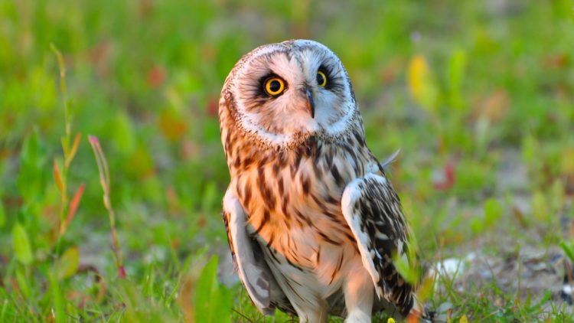

Распространение

Ареал болотной совы очень обширен. Она встречается в Евразии, Африке, Северной и Южной Америке. Нет болотных сов только в Австралии и в Антарктиде. Интересно отметить, что этих сов не пугают перелеты через открытые океанические пространства, и они заселили даже такие удаленные места, как Гавайские и Галапагосские острова.

Подвиды, гнездящиеся в южных частях ареала, ведут оседлый образ жизни, а те, что гнездятся в северных и умеренных широтах – относятся к перелетным птицам.

Всюду болотные совы придерживаются открытых пространств, особенно сырых и болотистых мест, и явно избегают лесных массивов.

Внешний вид

Болотная сова – птица среднего размера. Длина тела 34-42 см, размах крыльев – 95-112 см, длина крыла 26-33 см. Самки немного крупнее самцов: самцы весят 230-390 г, самки – 240-430 г.

Общая окраска оперения желто-коричневая с темными полосами на груди и животе. Лицевой диск хорошо развит, он более светлый и окружен коричневым кольцом. Глаза желтые, клюв черный. Вокруг глаз характерное темное кольцо. На голове имеются едва заметные «ушки» из перьев, но они значительно меньше, чем у похожей на нее внешне ушастой совы.

Питание и кормовое поведение

На всей территории ареала основу питания болотной совы составляют мелкие грызуны. В тундре это лемминги, в средней полосе – полевки и мыши, в степи – пеструшки, тушканчики и хомячки. Птиц и насекомых совы ловят редко, чаще всего как альтернативную добычу в «неурожайные» на грызунов годы. Охотятся болотные совы обычно в полете, ночью, утром или после полудня, т.е. часто в светлое время суток.

Обычно во время охоты болотная сова низко парит над землей, высматривая добычу, а затем хватает и уносит ее в когтях. Порой во время охоты болотные совы по поведению напоминают дневных пернатых хищников. Значительно реже они охотятся из засады. Проглатывают пойманную добычу целиком. Если пищи много, болотные совы могут делать запасы, устраивая тайники и пряча в них «лишнюю» добычу.

Среда обитания

Белая куропатка обитает на севере Евразии и в Северной Америке, где климатические условия характеризуются долгими холодными и снежными зимами. Также ее можно найти на Британских островах и в Гренландии. Белая куропатка населяет тундру, лесотундру и тайгу, которая чередуется с торфяными и моховыми болотами, где птица чувствует себя очень комфортно. В России белоснежную куропатку можно увидеть на Камчатке и Сахалине.